**电工电子实验中心**

**实验报告**

课程名称： 微机原理与接口技术实验

实验名称： 8259 中断控制器

姓名： 李应飞 学号: 161610338

评定成绩： 审阅教师： 卓然

实验时间： 2018.12.04

南京航空航天大学

# 实验目的要求

1. 学习中断控制器 8259 的工作原理。
2. 掌握可编程控制器 8259 的应用编程方法。

# 实验任务

用单次脉冲单元的 KK1+和 KK2+产生单次脉冲，模拟两个中断源，在 KK1+触发的中断服务程序中显示字符“0”，在 KK2+触发的中断服务程序中显示字符“1”。

# 实验代码（写出自己补全的代码，包含适当注释）

INTR_IVADD EQU 003CH ;INTR 对应的中断矢量地址

INTR_OCW1 EQU 0A1H ;INTR 对应 PC 机内部 8259 的 OCW1 地址

INTR_OCW2 EQU 0A0H ;INTR 对应 PC 机内部 8259 的 OCW2 地址

INTR_IM EQU 0FBH ;INTR 对应的中断屏蔽字

IOY0 EQU 0E000H ;片选 IOY0 对应的端口始地址

MY8259_ICW1 EQU IOY0+00H ;实验系统中 8259 的 ICW1 端口地址

MY8259_ICW2 EQU IOY0+04H ;实验系统中 8259 的 ICW2 端口地址

MY8259_ICW3 EQU IOY0+04H ;实验系统中 8259 的 ICW3 端口地址

MY8259_ICW4 EQU IOY0+04H ;实验系统中 8259 的 ICW4 端口地址

MY8259_OCW1 EQU IOY0+04H ;实验系统中 8259 的 OCW1 端口地址

MY8259_OCW2 EQU IOY0+00H ;实验系统中 8259 的 OCW2 端口地址

MY8259_OCW3 EQU IOY0+00H ;实验系统中 8259 的 OCW3 端口地址

STACK1 SEGMENT STACK

DW 256 DUP(?)

STACK1 ENDS

DATA SEGMENT

MES DB 'Press any key to exit!',0AH,0DH,0AH,0DH,'$'

CS_BAK DW ? ;保存 INTR 原中断处理程序入口段地址的变量

IP_BAK DW ? ;保存 INTR 原中断处理程序入口偏移地址的变量

IM_BAK DB ? ;保存 INTR 原中断屏蔽字的变量

DATA ENDS

CODE SEGMENT

ASSUME CS:CODE,DS:DATA, SS:STACK1

START: MOV AX,DATA

MOV DS, AX

MOV DX,OFFSET MES

MOV AH, 09H ;显示退出提示

INT 21H

CLI

MOV AX, 0000H

MOV ES, AX ;替换 INTR 的中断矢量

MOV DI, INTR_IVADD ;保存 INTR 原中断处理程序入口偏移地址

MOV AX, ES:[DI]

MOV IP_BAK,AX

MOV AX, OFFSET MYISR ;设置当前中断处理程序入口偏移地址

MOV ES:[DI],AX

ADD DI, 2

MOV AX, ES:[DI] ;保存 INTR 原中断处理程序入口段地址

MOV CS_BAK,AX

MOV AX, SEG MYISR ;设置当前中断处理程序入口段地址

MOV ES:[DI],AX

MOV DX,INTR_OCW1 ;设置中断屏蔽寄存器，打开 INTR 的屏蔽位

IN AL, DX ;保存 INTR 原中断屏蔽字

MOV IM_BAK,AL

AND AL, INTR_IM ;允许 PC 机内部 8259 的 IR2 中断

OUT DX,AL

MOV DX, MY8259_ICW1 ;初始化实验系统中 8259 的 ICW1

MOV AL, 13H ;边沿触发、单片 8259、需要 ICW4

OUT DX,AL

MOV DX, MY8259_ICW2

MOV AL, 08H ;初始化实验系统中 8259 的 ICW2

OUT DX,AL

MOV DX, MY8259_ICW4 ;初始化实验系统中 8259 的 ICW4

MOV AL, 01H ;非自动结束 EOI

OUT DX,AL

MOV DX, MY8259_OCW3 ;向 8259 的 OCW3 发送读取 IRR 命令

MOV AL, 0AH

OUT DX,AL

MOV DX, MY8259_OCW1 ;初始化实验系统中 8259 的 OCW1

MOV AL, 0FCH ;打开 IR0 和 IR1 的屏蔽位

OUT DX,AL

STI

WAIT1:

MOV AH,1 ;判断是否有按键按下

INT 16H

JZ WAIT1 ;无按键则跳回继续等待，有则退出

QUIT:

CLI

MOV AX, 0000H ;恢复 INTR 原中断矢量

MOV ES, AX

MOV DI, INTR_IVADD ;恢复 INTR 原中断处理程序入口偏移地址

MOV AX, IP_BAK

MOV ES:[DI],AX

ADD DI, 2

MOV AX, CS_BAK ;恢复 INTR 原中断处理程序入口段地址

MOV ES:[DI],AX

MOV DX,INTR_OCW1

MOV AL, IM_BAK ;恢复 INTR 原中断屏蔽寄存器的屏蔽字

OUT DX,AL

STI

MOV AX, 4C00H ;返回到 DOS

INT 21H

MYISR PROC NEAR ;中断处理程序 MYISR

PUSH AX

QUERY: MOV DX,MY8259_OCW3 ;向 8259 的 OCW3 发送读取 IRR 命令

IN AL, DX ;读出 IRR 寄存器值

AND AL, 03H

CMP AL, 01H

JE IR0ISR ;若为 IR0 请求，跳到 IR0 处理程序

JNE IR1ISR ;若为 IR1 请求，跳到 IR1 处理程序

JMP OVER

IR0ISR:

MOV AL, 30H

MOV AH, 0EH

INT 10H ;IR0 处理，显示字符串 STR0

MOV AL, 20H

INT 10H

JMP OVER

IR1ISR:

MOV AL, 31H

MOV AH, 0EH

INT 10H ; IR1 处理，显示字符串 STR1

MOV AL, 20H

INT 10H

JMP OVER

OVER:

MOV DX,INTR_OCW2

MOV AL, 20H

OUT DX,AL ; 向 PC 机内部 8259 发送中断结束命令

MOV AL, 20H

OUT 20H, AL

POP AX

IRET

MYISR ENDP

CODE ENDS

END START

# E:\qq下载\MobileFile\Image\L]551X@@7]KQNM]Y44T868B.pngE:\qq下载\MobileFile\Image\VS~})RJ0)28EJOO7C5FAN[5.pngE:\qq下载\MobileFile\Image\LOLFC9U1MNZHX08VGUV@I9O.png探简要的电原理框图和程序流程图

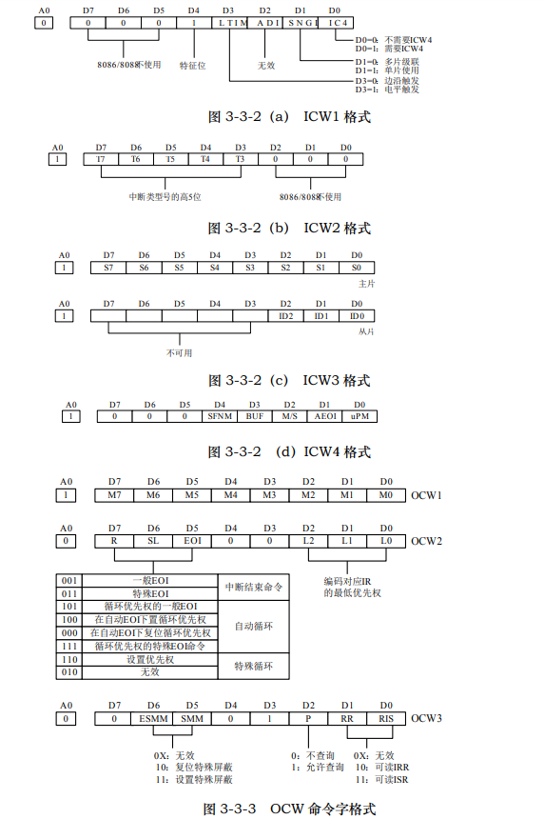

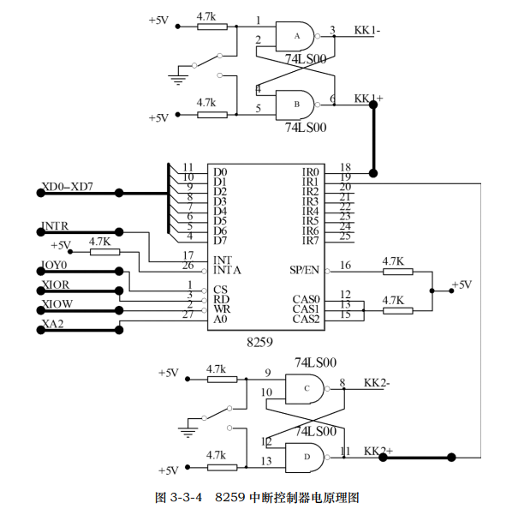 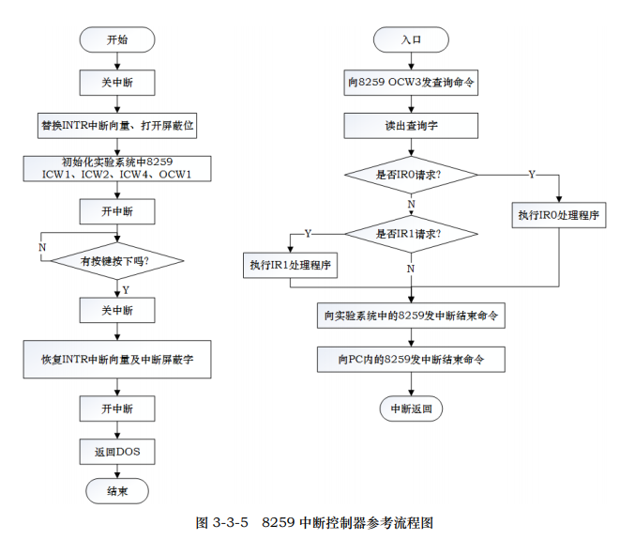

# 实验结果

用单次脉冲单元的 KK1+和 KK2+产生单次脉冲，模拟两个中断源，在 KK1+触发的中断服务程序中显示字符“0”，在 KK2+触发的中断服务程序中显示字符“1”。我们可以在电脑上显示出来。

# 心得体会及建议

此次实验我学习了中断控制器 8259 的工作原理和掌握可编程控制器 8259 的应用编程方法。和知道了它的管理功能。

它的管理功能包括：1）记录各级中断源请求，2）判别优先级，确定是否响应和响应哪一级中断，3）响应中断时，向 CPU 传送中断类型号。

8259A 的命令共有 7 个，一类是初始化命令字，另一类是操作命令。8259A 的编程就是根据应用需要将初始化命令字 ICW1-ICW4 和操作命令字 OCW1- OCW3 分别写入初始化命令寄存器组和操作命令寄存器组。OCW1 用于设置中断屏蔽操作字，OCW2 用于设置优先级循环方式和中断结束方式的操作命令字，OCW3 用于设置和撤销特殊屏蔽方式、设置中断查询方式。

在 80x86 系列 PC 微机系统中，包含了两片 8259A 中断控制器，经级连可以管理 15 级硬件中断，但其中部分中断号已经被系统硬件占用，两片 8259A 的端口地址为：主片 8259 使用 020H 和 021H 两个端口；从片使用 0A0H 和 0A1H 两个端口。系统初始化两片 8259 的中断请求信号均采用上升沿触发，采用全嵌套方式，优先级的排列次序为 0 级最高，依次为 1 级、8 级～15 级，然后是 3 级～7 级。